华南农业大学期末考试试卷（ 卷）
2006学年第 学期 考试科目： 理论力学
考试类型：（闭卷） 考试时间： 120 分钟
学号 姓名 年级专业
题号 | 一 | 二 | 三 | 四 | 五 | 六 | 七 | 八 | 总分
得分
评阅人

一、判断题（每题2分，共10分）
1、作用在一个物体上有三个力，当这三个力的作用线汇交于一点时，则此力系必然平衡。 （ ）
2、在点的曲线运动中，a_{t} 、v 、s三者之间的关系与点的直线运动中a 、v 、s 三者之间的关系相同。（ ）
3、平面图形做平面运动，A 、B是该图形上不同的点。如果某瞬时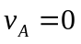，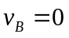，则该瞬时图形的角速度一定等于零。（ ）
4、已知质点的质量和作用于质点的力，质点的运动规律就完全确定。（ ）
5、质点系中各质点都处于静止时，质点系的动量为零。于是可知如果质点系的动量为零，则质点系中各质点必都静止。（ ）
二、填空题（共10分）
1、均质等边直角弯杆OAB的质量共为2 m，以角速度ω绕O轴转动，则弯杆对O轴的动量矩的大小为 。（3分）
2、直角三角形板ABC，一边长b，以匀角速度绕轴C转动，点M以s = v t自A沿AB边向B运动，其中v为常数。当点M通过AB边的中点时，点M的相对加速度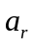= ；牵连加速度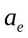= ，科氏加速度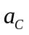 = 。（方向均须由图表示）（3分）
3、如题二.3图所示，均质圆盘半径为R，质量为m，沿斜面做纯滚动。已知轮心加速度为a₀ ，则圆盘各质点的惯性力向O点简化的结果是：惯性力系主矢量的模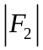＝ ；惯性力系主矩的模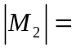 。（方向应在图中画出）（4分）

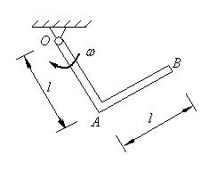
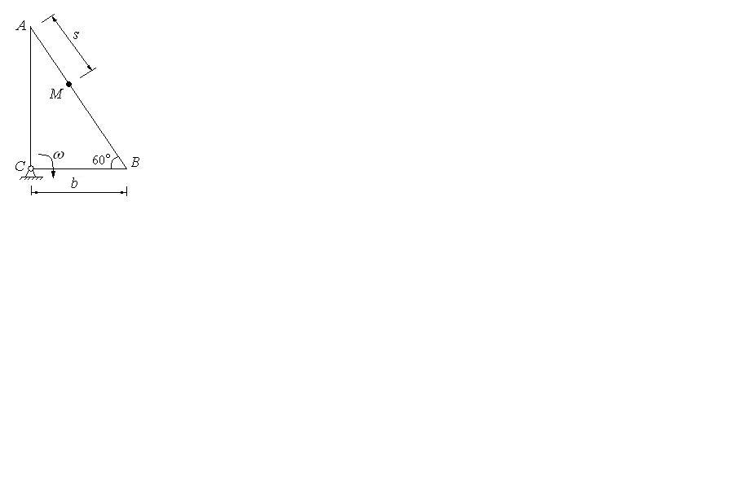
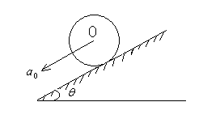

题二.1图 题二.2图 题二.3图
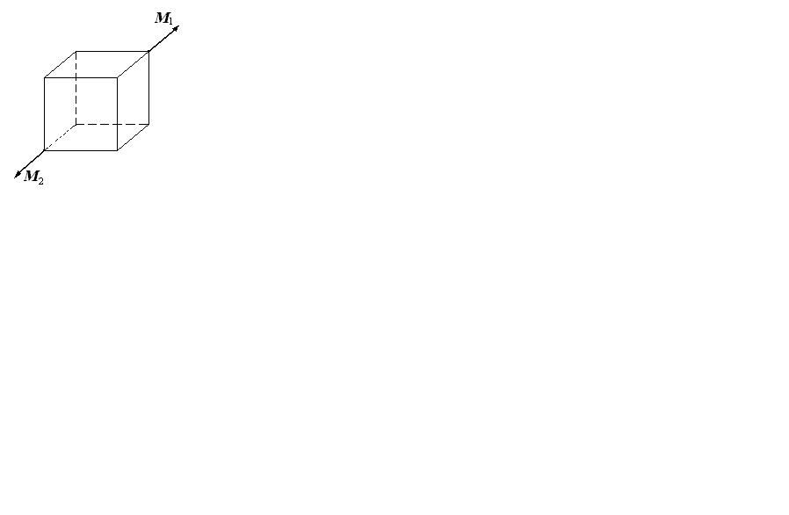
三、选择题（每题2分，共10分）
1、正方体仅受两个力偶作用，该两力偶矩矢等值、反向，即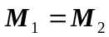，但不共线，则正方体 。
① 平衡；
② 不平衡；
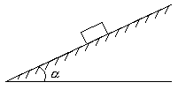
③ 因条件不足，难以判断是否平衡。
2、一重W的物体置于倾角为的斜面上，若摩擦因数为，且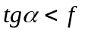，则物体 。若增加物体重量，则物体 。
①静止不动； ②向下滑动； ③运动与否取决于平衡条件。
3、刚体绕定轴转动，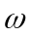为角速度矢，为点的矢径。下面给出的该点用矢量法表达的速度、加速度公式中，哪组正确 。
①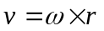，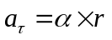，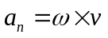
②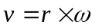，，
③，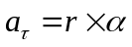，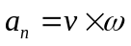
④，，
4、空间任意力系向两个不同的点简化，试问下述情况可能的是 。
①主矢相等，主矩相等；
②主矢不相等，主矩相等；
③主矢相等，主矩不相等；
④主矢不相等，主矩不相等。
5、如图匀质轮质量为M，半径为R，在水平面上做纯滚动，则动量矩L₀ 为（ ）。
① 0 ； ② 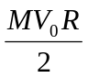 ；
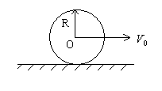
③ 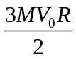 ； ④ 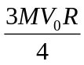 。
四、作图题（共10分）
1、画出每个标注字符的物体的受力图。未画重力的物体重量均不计，所以接触处均为光滑接触。
（6分）
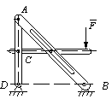
2、画出M点的速度和加速度分析图。（4分）

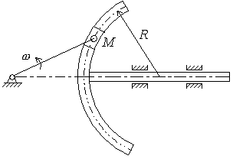

五、计算题（共60分）
1、由AC和CD构成的组合梁通过铰链C连接。它的支承和受力如图所示。已知均布载荷强度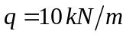，力偶矩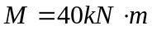，不计梁重。求支座A、B、D的约束力和铰链C处所受的力。（10分）
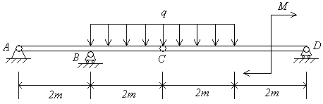

2、如图所示，摆动机构的曲柄OA以匀角速度ω＝2 rad/s转动并带动滑块A和摇杆O₁B运动，已知OA＝50cm，OO₁=30cm。求当O₁B垂直OO₁时，滑块A的相对加速度和摇杆O₁B的角速度与角加速度。（15分）
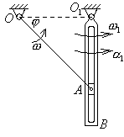

3、曲柄OA 以恒定的角速度ω＝2 rad/s 绕轴O转动，并借助连杆AB驱动半径为r的轮子在半径为R的圆弧槽中作无滑动的滚动。设OA＝AB＝R＝2r＝1m，求图示瞬时点B的速度与加速度。（15分）
O
A
B
C
O₁
ω
R
r

4、图示的均质杆OA的质量为30kg，杆在铅垂位置时弹簧处于自然状态。设弹簧常数k =3kN/m，为使杆能由铅直位置OA转到水平位置OA'，在铅直位置时的角速度至少应为多大？并求转到水平位置时的支座反力。（20分）
